【石油观察家】张墨翰：输气管网第三方准入关键要素解析
文|张墨翰
中国石油大学（北京）油气管道输送安全国家工程实验室／城市油气输配技术北京市重点实验室

摘要：针对我国拟推行的天然气行业第三方准入制度，围绕第三方准入的7要素进行分析，包括：第三方准入服务、服务费率、容量分配机制、拥塞管理、平衡规则、容量交易以及准入条件等其他方面。针对7要素给出建议：运营商制定多种合同期限的管输合同，通过长短期合同组合的形式实现管道资源的最优利用；运营商制定并公布剩余能力计算方法，当第三方用户达到一定规模后，可考虑构建容量拍卖平台；市场发展初期采用非用即失规则，后期可考虑采用日前非用即失规则；监管机构制定平衡规则，为第三方准入有序实施提供法律保障；输气管网准入初期，管道运营商可向第三方提供管存灵活存取服务，允许用户的合同气量上下浮动10 %，当市场化发展成熟时，可降低浮动比率至5 %或以下；管网发展成熟时，成立国家管网公司和国家级油气调控中心，统一调配管网资源。

0 引言

国家发改委在2014年就出台了《管道基础设施公平开放监督办法（试行）》，随后又发布了相关配套政策。2016年10月12日，国家发改委发布关于天然气管输价格管理与定价监审的两个办法，标志着新一轮天然气行业改革的开始。“统一开放，竞争有序，诚信守法，监管有力”的现代市场体系将是天然气行业改革的终极目标。但是，从国家发改委发布第一个管道第三方准入（third-party access，简称TPA）文件至今，我国输气管道TPA进展缓慢，未见实质性进展。其中，既有我国天然气行业长期以来已经固化的体制机制原因，也有在实施管道TPA过程中，运行机制或相关规章制度不完善，利益难以平衡等因素。如何在推进管道TPA过程中，逐步制定或完善相关制度体系，扫除实施障碍事关天然气市场化改革能否顺利推进的关键。若要推进天然气市场化改革，必须实行第三方准入制度，这一直是发达国家天然气行业市场化的核心要素。根据已实施TPA制度国家的改革经验，新兴国家已逐渐意识到引入TPA制度的重要性。引入TPA制度的目的是为了促进天然气市场竞争，提高供气效率并促进基础设施投资从而提高能源供应安全。然而，通过引入竞争、打破现有公司垄断、降低价格以及完善系统运营商提供的服务而制定的TPA规定会对天然气供应市场产生重大影响，因为新规的实施相当于改变了“游戏规则”。预先了解这些规则的影响将有助于参与者规避风险并有助于其制定更加贴合新规则的参与策略。

1 市场期望相互冲突

以往的改革经验已经证明确立TPA制度是发达国家天然气市场化的重要工具。诸如美国、英国和澳大利亚等率先进行TPA改革的地区已经获得了巨大的经济效益。看到这些国家尝到了TPA改革的甜头之后，巴基斯坦、乌克兰、摩洛哥、马来西亚和泰国等新兴国家也开始认识到TPA对于确保和促进本国能源供应的重要性。许多这样的国家由于天然气储量枯竭，其一直希望能借助TPA和天然气供应竞争实现高效投资、提高产能利用率、降低费率和提高服务质量的目的。
每一个TPA规定对于市场参与者来说都可能是一把“双刃剑”，能够决定参与者在市场中的位置。这主要源于各参与者之间的利益不同，且往往是相互冲突的，都希望能够通过各自的努力在价值链中实现利益最大化（图1）。由于监管机构负责制定“游戏规则”，那么在规则制定过程中，所有市场参与者必须积极参与从而能够保护各自的商业利益。
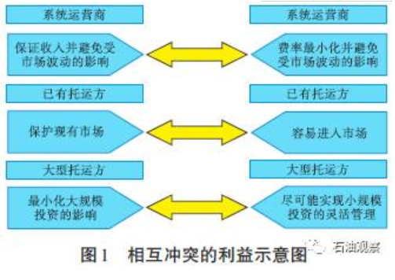

2 TPA规则和其策略影响

对于实行第三方准入制度的天然气市场，主要有7大关键要素（图2）：TPA 服务、TPA 服务费率、容量分配机制、拥塞管理机制、平衡规则、容量交易和其他方面，这对天然气公司有重大的战略意义。确立TPA规则决定了市场参与者的机遇与风险。
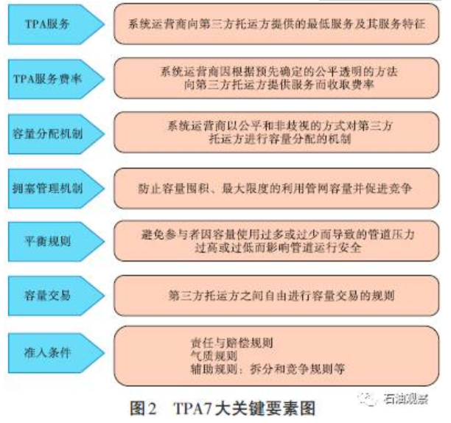
2.1 TPA服务
TPA服务反映了托运方获得天然气管网准入的权利以及系统运营商为托运方提供服务的义务。参与者应知晓TPA服务的不同形式，其关键参数是：（1）容量类型；（2）容量模型；（3）合同期限。如图3所示。
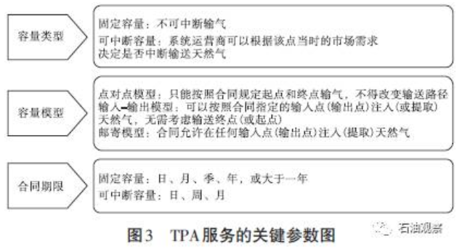
不同的TPA 服务可以转变为托运方的战略优势，当然这要取决于托运方的市场地位。例如，可中断容量对于新晋托运方和小型托运方都是一个战略优势，因为与固定容量相比，他们只需要用较低的资本来订购。此外，它还可以改变托运方的预订容量从而为托运方提供更大的灵活空间。输入—输出模型可以为新参与者提供更大的灵活空间，并可以降低准入壁垒。较短的合同期限对于一个新晋托运方或小型托运方也更加有利，因为这种合同只需要较低的资本和时间承诺。我国目前仍以长期合同（合同期10年或以上）为主，建议管道运营商制定多种合同期限的管输合同，通过长短期合同组合的形式实现管道资源的最优利用。
2.2 TPA服务费率
TPA制度的基本原则是采用公平、非歧视和透明的TPA服务费率。监管机构采用的关键原则应保证所设定的费率不超过系统运营商的合理运营成本和资本支出，以便为系统运营商的投资提供合理且有竞争力的回报。然而，费率制度的背后都有一些相似之处。每个国家都会设定自己的费率结构以适应本国需要。那么在设计最佳的费率结构时，应考虑如下关键问题（图4）：费率理念应该是什么样的？系统运营商的资产基数计算方法应该是什么？如何向第三方收取费率？
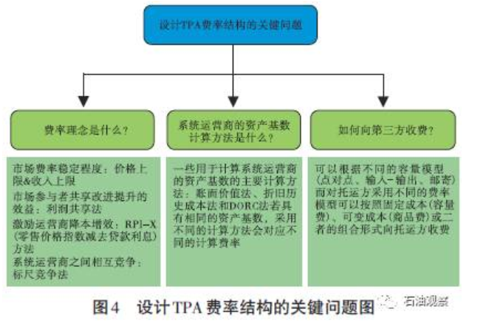
费率系统的设计方案将对托运方的业务产生重要影响。例如：价格上限理念能够提高费率的稳定性。相比之下，收入上限理念中的费率将随着系统运营商的收入而变化。因此，在需求较低的时期，系统运营商可以提高费率以收回成本。这对于托运方来说可能是大相径庭，管道容量需求减少了但运费却提高了。选择的估值方法不同，相应的对受监管的资产规基数估值也可能发生显著变化，进而影响到费率。例如，优化折旧重置成本法（Depreciated Optimized Replacement Cost，DORC）会导致资产评估值增加多达5倍由账面净值法计算的价值。邮寄模型的输送费率是恒定的，不随运距而变化。相比之下，基于距离或区域的费率能够反映成本，运距越短，费率越低。它反映了终端用户的地理分布，也因此而影响托运方的业务。当按照预订的容量收费时（即对于输送的任意单位数量的天然气，按固定费率收费），托运方会面临需求低迷时期为输送的单位天然气支付高额成本的风险。然而，商品费（即费率随输送气量而变化）则可以减轻托运方的需求波动风险。费率规则对于所有类型的托运方并没有一成不变的影响。每位托运方需要根据自身的业务需求来评估费率规则，这可能会根据输气合同在需求变化、输送区域分布等方面的特点而有较大差异。
2.3 容量分配机制
容量分配机制有两种方案——先到先得和拍卖。前者是在预期不会发生物理拥塞或合同拥塞时采用，通常会在TPA 制度的初始阶段采用这种方案；后者则是在需求可能会超过合同容量并且拥塞在容量分配期间会变得更加严重时采用。因此，如何选择评估一个区域的TPA制度下的竞争程度的方法显得尤为重要。
例如，如果在拥堵的天然气市场中采用先到先得的原则，那么会导致大型托运方的“排挤效应”，即阻碍新参与者进入天然气市场。此外，现有公司的运销业务拆分不彻底会导致现有公司的信息不对称优势（可能会偏向其子公司），从而增加了新托运方在先到先得的分配过程中获取容量的难度。
监管机构可能会强制推出一个事先授权的容量释放计划，即迫使现有托运方放弃其预订容量的一定比例给新托运方。英国和欧盟的一些国家已经采用了这种容量释放计划并促进了市场竞争。现任托运方必须保证其在这种情况下不增加成本。非现任托运方应游说以确保监管机构或现任托运方为每一位参与者释放足够的容量而且不仅仅是大型托运方（例如，在英国天然气公司1989年的容量释放计划中，释放的容量被发电厂收回并供小型托运方使用）。
目前，我国运营商为实现利益最大化，在分配管输容量时会优先保障长期合同签约用户，第三方在不影响现有用户输送服务的条件下，采取“先到先得”的服务申请方式。建议管道运营商制定并公布剩余能力计算方法，做到管输容量分配的透明公开；第三方用户达到一定规模后，可考虑构建容量拍卖平台，运用互联网思维开拓天然气市场，做到容量的在线分配与可视化，用户可在第一时间掌握管道容量情况的一手资料。
2.4 拥塞管理
在容量竞争的过程中，监管者关心的一个问题是合同拥塞的影响程度（即虽然已达到合同容量上限，但管道依然有可用容量）或物理拥塞的影响程度（即管道系统中无可用容量）。可以通过选择恰当的容量分配机制来缓解这一问题。然而，通过调查欧洲的能源监管机构发现，监管机构还须考虑为托运方提供额外的前期拥塞管理程序，比如非用即失（Use-It-Or-Lose-It，UIOLI）规定。这些规定主要针对大型托运方和／或通过囤积容量阻止新晋和／或小型托运方订购容量的托运方。UIOLI规定还强制要求托运方在特定时间段内容量利用率低时释放容量。尽管UIOLI被认为是TPA制度拥塞管理的最佳方式，但托运方仍需要仔细评估UIOLI规定的细则从而避免对其业务运营的过度限制。如果需要在很短的时间段内遵守容量利用规定或大比例降低容量权利会导致托运方无法灵活的购买和保持后续时间内要使用的容量。例如，在新加坡，如果在过去的6个月内容量利用率低于80 %，那么UIOLI规定就会强制要求释放容量；这一规定比欧盟的规定更加严格，欧盟只要求托运方在过去的12个月内容量利用率低于80 %时才会释放容量。
我国国家发改委在《天然气管道运输价格管理办法（试行）》指出，管道运价率按75 %的管道负荷率对应气量确定。因此，可考虑采用非用即失规则，即在改革初期要求在18个月内管道负荷率低于75 %时，管道运营公司必须向第三方开放；当天然气市场发展走向成熟时，可缩短期限至12个月或6个月之内；当天然气市场发展成熟后，可考虑采用日前非用即失规则，即当管网互联节点处的需求气量大于拍卖气量时，管道运营公司可允许管网用户重新指定气量来代替初始指定气量。管网用户可以再指定合同容量的10 %～90 %。然而，如果初始指定气量超过了合同容量的80 %，则再指定气量可再指定未指定气量的一半。如果初始指定气量没有超过合同容量的20%，则再指定气量不应低于合同容量的10 %。
2.5 平衡规则
平衡规则确保托运方在平衡时期内能够平衡管道气体的注入量和提取量。如果无法实现平衡，会导致管道超压或欠压或者供气中断现象，威胁管道系统的完整性，造成巨大的经济损失。尽管设计平衡规则是一个循序渐进、不断完善的过程，但根据欧美等天然气供应市场的改革经验表明，平衡规则中有6大设计要素对托运方的业务有战略相关性（图5）。包括管存所有权、平衡时期、容差水平、平衡费用、物理平衡和平衡区域。
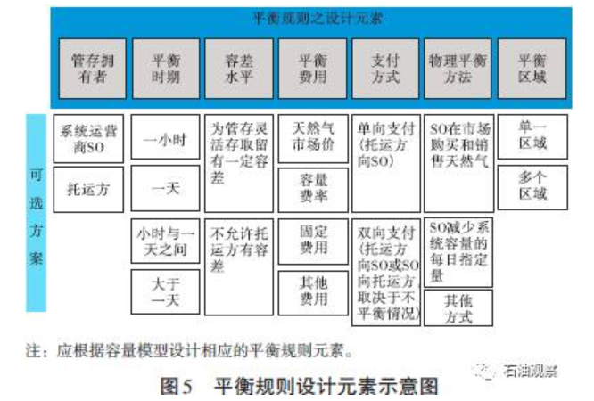
管存所有权：谁拥有管存—— 系统运营商还是托运方？平衡时期：在什么时间段内需要平衡天然气注入量和提取量？容差水平：允许托运方的合同气量波动限值是多少？平衡费用：平衡费用计算方法、平衡费用支付和结算协议？物理平衡：系统运营商为保证管道的优化运行而采购所需气量或处理过剩气量的方法？平衡区域：托运方需要平衡其在输入点的注气量和输出点提气量的地理区域？
平衡规则会显著影响托运方管理大型输气合同用户需求变化方面的调度灵活性。例如，较短的平衡时期则需要托运方频繁的平衡注入量和提取量，这样就降低了管理合同用户需求变化量大时的调度灵活性（即不允许用户需求变化过大）。为了减轻这种影响，系统运营商会规定一定比例的容差，从而让托运方可以在容差范围内保持平衡，从而可以在不支付任何平衡费用的情况下灵活管理用户的需求波动。
托运方必须评估平衡规则草案是否对大型和小型等所有托运方是公平的，系统运营商是否尽其所能减轻托运方的平衡负担。例如，如果系统运营商有储气设施，那么这种设施应能够降低平衡规则的严格程度，减轻托运方的平衡负担。类似的，托运方应阻止系统运营商无故创造多个平衡区域，这不利于托运方合理安排注／提气量，因为托运方需要根据区域对天然气注入和提取进行拆分管理在比利时等一些国家中，平衡交易或汇集托运方的不平衡气量可以在相应发生不平衡的输气日的事前或事后来支付各自的不平衡费用。托运方为了降低平衡成本，可以向系统运营商和监管机构推日内交易、再指定等其他措施。最为重要的是，托运方必须确保在平衡时期结束前系统运营商能为其提供充足的关于其平衡位置的信息从而能够帮助其降低平衡成本。
目前，我国的运营商仅要求用户在合同期内按照购销合同气量实现购销平衡，主要是通过储气库进行季节性调峰峰，对于天然气日调峰的责任划分一致处于真空状态。因此，建议监管机构从上述因素中出发，设计平衡规则，为输气管网第三方准入的有序实施提供法律保障；在输气管网准入初期，管道运营商可向第三方提供管存灵活存取服务，允许用户的合同气上下浮动10 %，当市场化发展成熟时，可降低浮动比率至5 %或以下；根据我国区域条件和用户用气特点，设定长三角、珠三角、环渤海、川渝和西北地区5大平衡区域，合理配置管输资源，实现管网分区域平衡。
2.6 容量交易
容量交易规则规定了“交易游戏规则”以及系统运营商和监管机构在所设定的容量批发交易中心中扮演的角色。在这个交易中心中，托运方可以自由交易其剩余容量，从而提高该区域管道容量的流动性。只有当TPA制度运转较为成熟时，才可以创建容量交易中心。然而，需要指出的是建立容量交易中心的前提条件是系统运营商和托运方之间应确立标准容量协议。如果市场只是鼓励系统运营商与托运方签订协商形式的TPA协议，那么将无法在后续阶段确定一个公平的容量交易规则。因为协商制的TPA协议并不透明而且是不公平的，特别是对于小型托运方，他们在与系统运营商谈判时并没有足够的话语权。
目前，我国已成立上海和重庆两大天然气交易中心，集合市场上天然气主要生产商与需求单位，通过公开挂牌交易的方式，实现交易方之间的双向选择。运营商在该平台上提供的交易产品有天然气及天然气管输容量，但该平台尚不能实现用户之间的容量交易。发达国家的经验表明，应在天然气管网基础设施和天然气市场发展成熟之际，创建容量交易中心，发展天然气金融市场，以天然气企业整体利益最大化为战略目标制定容量市场交易规则，包括交易程序、交易方法、交易计价、交易条件和交易保护等制度，以及按容量产品分类的标准合同。届时，监管机构可委托专门机构对容量交易平台进行评估，可从容量产品丰富度、交易频率、数据安全、界面友好度等方面进行评估。
2.7 准入条件
监管机构应制定规范规则，包括责任义务、补救措施、纠纷解决方案以及紧急情况发生时各方预期采取的最低限度的措施。例如，当不合格天然气对用户的财产造成损害时，相关托运方和系统运营商应负责对用户进行赔偿。为了评估条款规定对业务的影响程度，托运方需要通过计算此类事件发生的概率来评估发生此类费用的风险。
托运方必须根据从不同来源获得的天然气气质和市场的实际需求来评估TPA气质标准。标准应至少包括沃泊指数等关键参数，为每个参数规定适当的浮动范围，并且应设置足够数量的气质监测系统。目前，我国已形成气源多元化格局。三大石油公司和省网公司也已公开天然气管网设施的基础信息，但对于气质标准方面，只是列出了须遵循的国标及行标，并未根据运营管道实况给出相应的气质参数限值。
实现公平准入还需做到管输业务独立，制定天然气行业竞争规则，否则无法实现预期的目标。例如2000年，尽管墨西哥已经引入了TPA制度，但墨西哥天然气市场依旧由PEMEX公共公司掌控。造成这种局面的主要原因是墨西哥并没有拆分垂直一体化公司，导致新的托运方没有机会参与竞争。同样，竞争条例也能够活跃市场。例如，比利时的Distrigaz公司持有大量的长期合同，严重阻碍了市场竞争。能源委员会经过激烈讨论后颁布了竞争条例，要求Distrigaz缩减其长期合同从而降低新托运方的准入壁垒。我国目前的开放效果仍不尽如人意，缺少无歧视的管道公平准入服务，而通过监管机构采取强有力的运销分离措施能有效改善这一难题，为天然气市场化定价奠定基础。建议中国石化、中国海油和省网公司仿照中国石油模式先分离管道资产与销售资产成立管道分公司和销售分公司，待管网发展成熟时，整合三大石油公司和省网资源成立国家管网公司和国家级油气调控中心，统一调配管网资源。

3 结束语

我国天然气行业正在加紧推进市场化改革。国外天然气市场化改革的历程和经验表明，放开天然气价格是天然气市场化改革的前奏和重点，而输气管道第三方准入、管输业务分离和财务独立结算，到最后的管道业务独立经营则是天然气市场化改革的核心和关键。没有输气管道公平无歧视第三方准入至直管道独立，市场化改革是一句空话，价格改革也无从实行。
市场参与者在投资前应充分理解监管机构设立的TPA 目标，评估分析TPA 规则对其业务的影响，并在TPA规则正式推出之前战略性的提出一些明细的建议。这不仅针对已进驻市场的参与者还针对那些准备进驻市场的参与者。新参与者可借此良机向监管机构就如何促进市场竞争进谏。（来源：《天然气技术与经济》，2017年08月28日）

